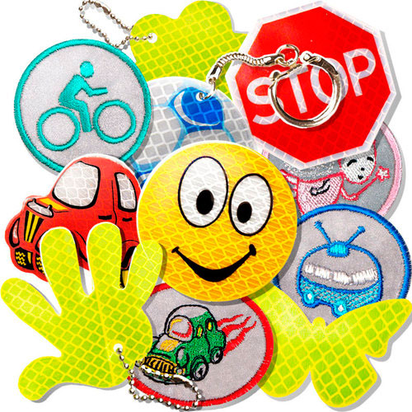

БЕЗОПАСНОСТЬ ДЕТЕЙ – ОБЯЗАННОСТЬ ВЗРОСЛЫХ!
СВЕТООТРАЖАТЕЛИ СОХРАНЯТ ЖИЗНЬ!

Уважаемые родители!

Научите ребенка привычке соблюдать Правила дорожного движения. Побеспокойтесь о том, чтобы Ваш ребенок «ЗАСВЕТИЛСЯ» на дороге.
Примите меры к тому, чтобы на одежде у ребенка были светоотражающие элементы, делающие его очень заметным на дороге.
Помните в темной одежде маленького пешехода просто не видно водителю, а значит, есть опасность наезда.

Информация для родителей о необходимости и важности использования светоотражающих элементов
Присутствие светоотражающих элементов на детской одежде может значительно снизить детский травматизм на дорогах!Световозвращающие элемент позволяет лучше заметить ребенка, если на улице темно, также в пасмурную или дождливую погоду. Световозвращающие элементы стали часто присутствовать на детской одежде, они входят в дизайн моделей многих популярных марок, также их можно приобрести и пришить самостоятельно. Их цветовая гамма и дизайн очень разнообразен и не портит внешний вид одежды. Большой популярностью пользуются фликеры — специальные детали для детей и подростков.
Фликеры представляют собой наклейки или значки, они легко крепятся к детской одежде. Фликеры могут располагаться на одежде в любом месте, а также на школьных принадлежностях, сумках, портфелях или рюкзаках. Летом фликеры могут понадобиться детям, там, где вечером на проезжей части нет освещения.
Как вариант можно приобрести светоотражающую тесьму, которая также пришивается к одежде. Световозвращающую ленту необходимо пришить на рукава верхней одежды детей, либо на нарукавные повязки так, чтобы они не были закрыты при движении и способствовали зрительному восприятию. Рекомендуется наносить их в виде горизонтальных и вертикальных полос на внешнюю часть рукавов. Кроме того, можно прикрепить световозвращающую ленту на спинку верхней одежды, нижнюю наружную часть брюк, а также на головные уборы, рукавицы, перчатки, обувь и другие предметы одежды.
Для несовершеннолетних велосипедистов эффективно использовать нашивки из световозвращающей ленты на жилетах и поясах, наклейки фликеров - на касках, элементах велосипеда. Согласно новой редакции Правил дорожного движения Российской Федерации (пункт 4.1. Правил дорожного движения) с 1 июля 2015 года при переходе дороги и движении по обочинам или проезжей части в темное время суток или в условиях недостаточной видимости пешеходам рекомендуется, а вне населенных пунктов пешеходы обязаны иметь при себе предметы со световозвращающими элементами и обеспечивать видимость этих предметов водителями транспортных средств.
Рекомендуем родителям приобретать световозвращающие элементы для детей в целях предотвращения детского дорожно-транспортного травматизма.

"Правила поведения на остановке маршрутного транспорта"

1.Не ускоряйте шаг и не бегите вместе с ребенком на остановку нужного маршрутного транспорта. Объясните ребенку, что это опасно, лучше подождать следующий автобус и т. д.
2. На остановках маршрутного транспорта держите ребенка крепко за руку. Нередки случаи, когда ребенок вырывается и выбегает на проезжую часть.
3. Переходите проезжую часть только на пешеходных переходах.
4. Не обходите маршрутный транспорт спереди или сзади.
5. Если поблизости нет пешеходного перехода, дождитесь, когда транспорт отъедет подальше, и переходите дорогу в том месте, где она хорошо просматривается в обе стороны.
6. При высадке из автобуса, троллейбуса, трамвая, такси выходите первыми. В противном случае ребенок может упасть или выбежать на проезжую часть дороги.

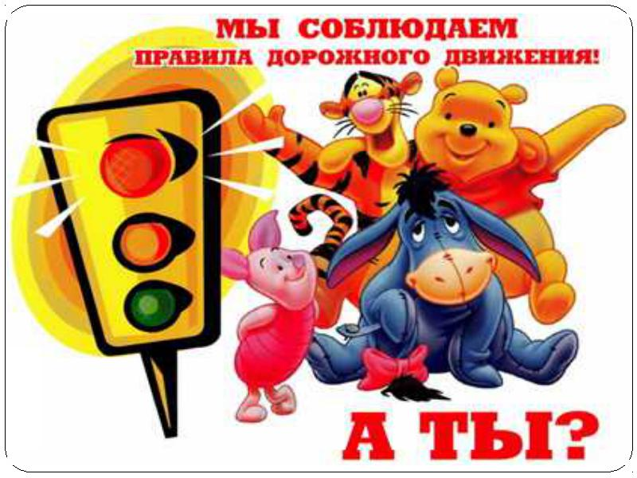
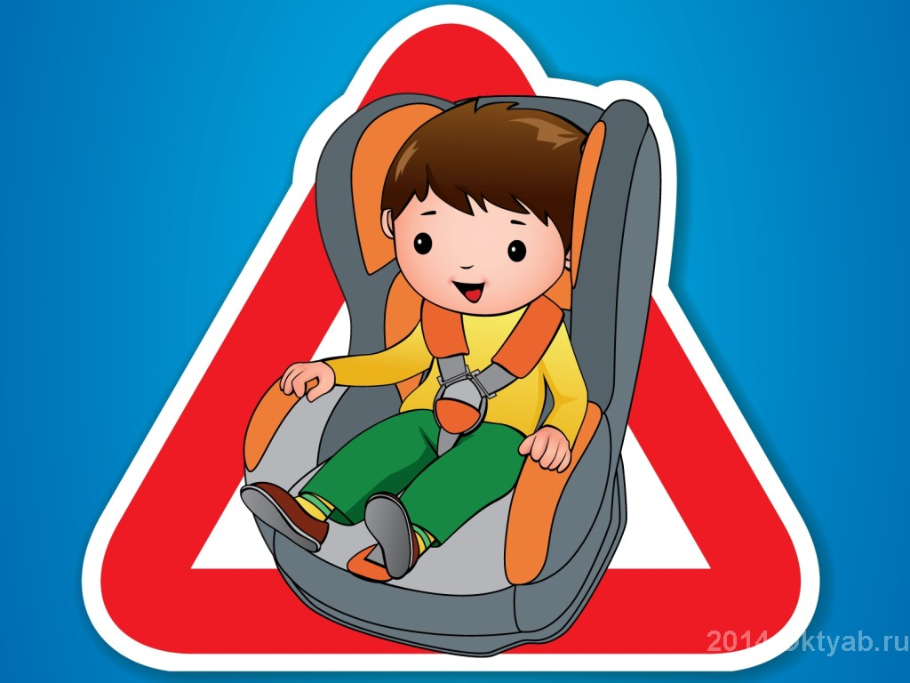

"Правила перевозки детей в автомобиле"

1. Всегда пристегивайтесь ремнями безопасности и объясняйте ребенку, зачем это нужно делать.
2. Если это правило автоматически выполняется Вами, то оно будет способствовать формированию у ребенка привычки пристегиваться ремнем безопасности.
3. Ремень безопасности для ребенка должен иметь адаптер по его росту (чтобы ремень не был на уровне шеи).
4. Дети до 12 лет должны сидеть в специальном детском удерживающем устройстве (кресле) или занимать самые безопасные места в автомобиле: середину и правую часть заднего сиденья.
5. Учите ребенка правильному выходу из автомобиля через правую дверь, которая находится со стороны тротуара.

